Инструкция торгового представителя

Оглавление

Инструкция торгового представителя 1
Общее описание 2
Требования к устройству для корректной работы 2
1. Главное меню 4
2. Визиты 4
2.1 Создание визита 6
2.2 Заполнение визита в процессе посещения торговой точки 7
3. Маршруты агента 11
4. Прайс-лист 13
4.1 Просмотр прайс-листа 13
4.2 Информация о товаре и ценах 16
4.3 Демонстрация изображения товара 18
5. Работа с заказами 19
5.1 Заполнение состава заказа кнопкой «Добавить» 21
5.2 Добавление строки в заказ кнопкой «Подбор» 23
5.3 Автосохранение заказа 23
6. Торговые точки 24
7. Реестр заказов 26
8. Отчет по долгам 28
9. Обмен данными 29
10. Параметры 31
11. Обновление конфигурации 33
История изменений 35

Общее описание
Приложение на Android «Мобильная торговля» предназначено для формирования заказов на поставку товара, получения актуальной информации об остатках товара, клиентах и т.п.
Для запуска программы необходимо нажать в меню или на рабочем столе на ярлык 1С:Предприятие. В появившемся окне – нажать на строку с текстом «Мобиком АРМ».
Актуальная версия текущей инструкции доступна для просмотра с планшета. Для этого необходимо выполнить следующее:
- Нажать на кнопку настроек в левом нижнем углу экрана ()
- В появившемся списке выбрать пункт «Параметры»
- В окне настройки параметров нажать на кнопку «Каталог поддержки»
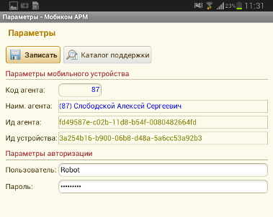
Просмотр файлов поддержки
Рис. 1. Окно "Параметры"
- В открывшемся окне (см. Рис. 2) нажать на ссылку «Инструкция торгового представителя.doc» , в результате будет скачан файл с наиболее актуальной на данный момент инструкцией.
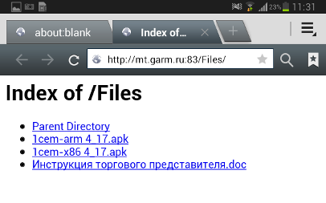
Рис. 2. Каталог с инструкцией

Требования к устройству для корректной работы
Приложение устанавливается на устройства с ОС Android.
Для корректной работы программы необходимо поддержание достаточного количества свободной памяти. Поэтому на мобильных устройствах, находящихся в собственности компании-работодателя, могут быть дополнительно установлены приложения, ограничивающие использование планшета только рабочими функциями.
В том случае, если мобильное устройство находится в собственности торгового представителя, ответственность за поддержание достаточного объема свободной памяти будет возложена на него.
При создании визитов и заказов необходимо корректное определение местоположения (при помощи GPS). В различных моделях устройств GPS может работать по-разному, поэтому перед запуском 1С необходимо выполнить следующие действия:
- Убедиться, что включено определение местоположение по GPS и данным мобильных сетей в настройках планшета
В планшетах Samsung GPS для этого необходимо зайти в меню Настройки -> Личное -> Мое местоположение. Напротив надписи «Беспроводные сети» и «Использовать GPS» должны стоять галочки.
В устройствах других производителей и моделей включение GPS названия разделов настроек могут отличаться от указанных.
- Поймать спутники GPS. Проверить возможность определения местоположения при помощи другой, подходящей для этой цели программы, например стандартного приложения «Карты».
Если в процессе работы в МобиКом АРМ появляется сообщение об отсутствии провайдера геопозиционирования, значит программа не может определить местоположение. В этом случае нужно закрыть МобиКом АРМ (и 1С) и выполнить действия, описанные выше.

Главное меню
Для перемещения между окнами нужно использовать главное меню. Оно открывается при нажатии на кнопку настроек в левом нижнем углу экрана:

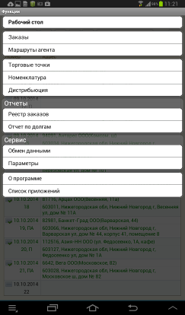
Кнопка «Меню»
Рис. 3. Главное меню

Визиты
При запуске приложения открывается «Рабочий стол» - список визитов (см. Рис. 4). Список визитов предназначен для работы с маршрутом торгового представителя. Визиты делятся на два типа:
- Плановые – создаются каждый день автоматически, на основании данных маршрута. Торговые точки включаются в маршрут как супервайзером, так и торговым представителем, поэтому плановые визиты делятся на плановые супервайзера и плановые агента.
- Внеплановые – создаются торговым представителем при посещении торговой точки, не входящей в маршрут

Плановые визиты супервайзера создаются автоматически, используя указанные супервайзером настройки, и загружаются на мобильное устройство при выполнении обмена данными. Супервайзер может указать график посещения торговой точки и цели, которые нужно выполнить. Также супервайзер может управлять порядком посещения торговых точек в маршруте, в этом случае в списке визитов документы будут выводиться в указанном им порядке: от более раннего времени посещения к более позднему. В списке визитов такие документы обозначаются буквой П.
Плановые визиты агента, так же как и плановые, создаются автоматически, на основании данных, заполненных ранее. Но их настройки (цели, расписание и т.п.) указываются агентом самостоятельно, в меню «Маршруты агента». В списке визитов такие документы обозначаются буквой ПА.
Внеплановые визиты создаются торговым представителем самостоятельно при помощи кнопки «Создать» в списке визитов. Внеплановые визиты можно создавать как непосредственно перед посещением торговой точки, так и заранее. В списке визитов номера таких документов не содержат букв.
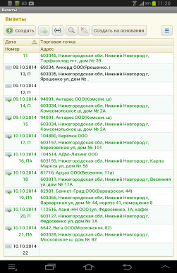
Плановый визит
Плановый визит агента
Внеплановый визит
Рис. 4 Рабочий стол
В списке показывается дата заказа/визита, его номер, а также торговая точка и ее адрес.
В списке доступны стандартные операции со списками:
- создать новый визит. При нажатии на эту кнопку откроется окно нового визита.
- создать копированием. Кнопка открывает окно нового визита/заказа, при этом его данные заполняются теми значениями документа, который был выделен в списке.
- отбор документов по периоду.
- поиск документов (доступен поиск по дате)
- отмена поиска
При создании нового или редактировании существующего визита открывается окно с его данными (см. Рис. 5).
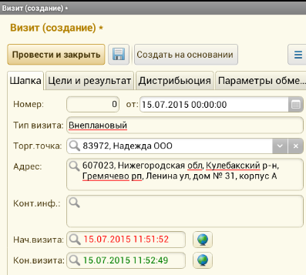
Отметка о начале визита
Отметка об окончании визита
Информация о торговой точке
Рис. 5. Данные визита

2.1 Создание визита
При создании внепланового визита нужно выполнить действия:
- Указать дату визита
- Выбрать торговую точку, ее адрес заполнится автоматически
- Нажать на кнопку «Сохранить» -
При создании визита на будущее его сохранение также можно выполнить только кнопкой «Сохранить». Она позволяет сохранить данные визита без отметки о его начале и окончании. Кнопку «Провести и закрыть» можно использовать только в том случае, если указано начало визита и дата отметки о начале визита совпадает с датой документа.

2.2 Заполнение визита в процессе посещения торговой точки
В начале посещения торговой точки необходимо нажать на кнопку отметки о начале визита. При этом в поле «Нач. визита» будут указаны дата и время начала посещения торговой точки. Помимо времени будет записано местоположение на момент начала визита. Аналогичным образом отмечается окончание визита. Все отметки нужно производить на улице, рядом со входом в торговую точку.
Цвет текста отметки о начале/конце визита может изменяться в зависимости от близости к торговой точки:
- Зеленый - расстояние до торговой точки менее 50 метров, отметка корректна
- Красный - расстояние от торговой точки больше 50 метров, попробуйте снять метку повторно
- Черный – для выбранной торговой точки не установлены координаты, это может сделать супервайзер
Точность определения местоположения при начале/завершении визита зависит от аппарата (телефона, планшета) и настроек местоположения. Определение координат по сигналам сотовых сетей работает быстро, но менее точно, чем по спутникам GPS/Глонасс.
После открытия окна визита/заказа, МобиКом постоянно пытается определить текущее местоположение через небольшие промежутки времени. Это ускоряет получение точных координат GPS, но приводит к тратам заряда батареи планшета/телефона, поэтому нежелательно оставлять открытым окно визита/заказа долгое время. Если на вашем планшете/телефоне нет проблем с долгим получением местоположения, вы можете отключить постоянный опрос спутников в документе визит/заказ, установив «Да» в соответствующих полях вкладки «Параметры»:
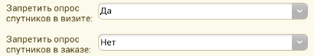

Чтобы проверить, насколько точно было проставлено место начало / конца визита, нужно нажать на значок с лупой в соответствующем поле:
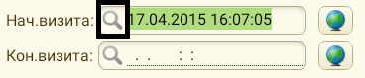
откроется yandex-карта с маркером, соответствующим отмеченному местоположению (см. Рис. 6). На карте можно увидеть метки торговой точки (красная), начала визита (синяя) и его конца (темно-синяя). При долгом нажатии на метку начала/конца визита отображается краткая информация о нем: номер, дата и сняты ли координаты по GPS.
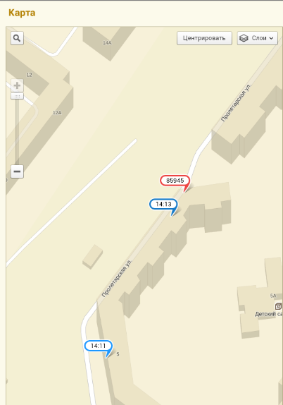
Рис. 6. Просмотр отметок визита

На закладке «Цели и результат» находятся действия, которые нужно выполнить во время посещения торговой точки, и их результаты.
На этой закладке находятся поля:
- Цель визита – описание цели, указанное при составлении маршрута. В визите это поле изменить невозможно
- Комментарий (результат) – заполняется по результату посещения торговой точки.
- Цель следующего визита – описание цели на следующий визит
- Список задач к выполнению
Цель визита и список задач заполняются автоматически, на основании данных маршрута, заполненных супервайзером или торговым представителем (в зависимости от типа визита).
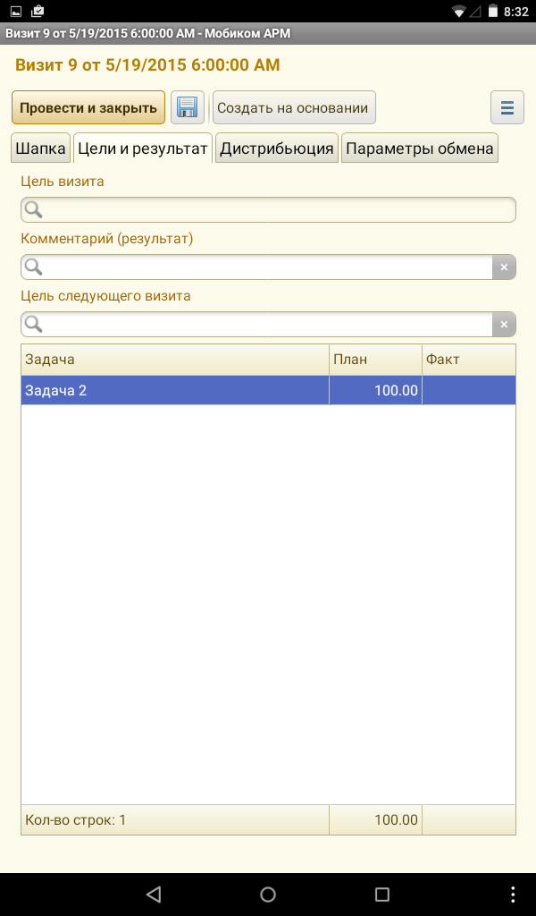
Задачи визита
Описание цели визита
Рис. 7. Результаты визита
В списке задач указывается сама задача и значение, которое необходимо выполнить в этой точке (план).
Например, супервайзер поставил задачу «Зеленая марка» и указал план – 1000. Т.е. нужно продать в эту торговую точку водку Зеленая марка на сумму 1000 руб. При посещении торговой точки был сформирован заказ, в котором присутствует этот товар на сумму 1200 руб., нужно заполнить колонку «Факт». Для этого нужно нажать на строку с задачей, в открывшемся окне (Рис. 8) заполнить поле «Факт» и нажать на кнопку «Записать».
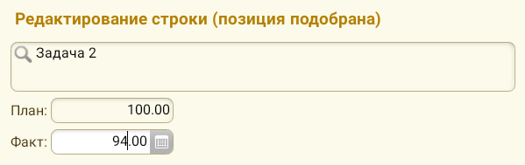
Рис. 8. Заполнение факта
В списке задач визита будет заполнена колонка «Факт», после проведения визита и выполнения обмена эти данные будут доступны супервайзеру.
При заполнении данных планового визита необходимо «отчитаться» по каждой из поставленных задач. Это значит, что даже если задача не выполнена и в поле «Факт» ставить нечего, нужно зайти в эту задачу и нажать на кнопку «Записать».
На закладке «Дистрибьюция» заполняется список дистрибьюторских позиций, для каждой из которых нужно указать количество SKU (колонка «Кол-во (наш)»).
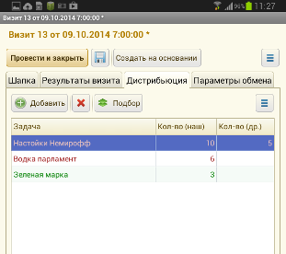
Рис. 9. Дистрибьюция
Помимо дистрибьюторских позиций здесь заполняется стор-чек. Дистрибьюторские позиции выделяются в списке зеленым цветом, позиции стор-чека – коричневым. Для стор-чека также заполняется количество SKU товаров, поставляемых другими фирмами (колонка «Кол-во (др.)»).
Для заполнения списка Дистрибьюции нужно нажать на кнопку «Добавить». В открывшемся окне (см. Рис. 10) нужно выбрать дистрибьюторскую задачу из имеющихся, указать количество SKU в торговой точке и нажать на кнопку «Записать». В результате данные будут добавлены на закладку дистрибьюции и откроется новое окно для ввода следующей дистрибьюторской позиции.
Список доступных дистрибьюторских задач можно просмотреть через пункт меню «Дистрибьюторские задачи».
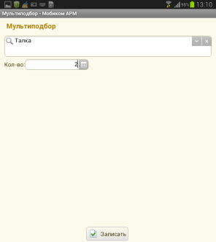
Рис. 10. Заполнение дистрибьюторской позиции

Последовательность действий с визитом в процессе посещения торговой точки можно описать следующим образом:
- В начале посещения, до входа в помещение торговой точки, открыть визит (или создать внеплановый) и отметить начало визита. Нажать на кнопку «Сохранить» () для сохранения данных.
- Если в процессе посещения была получена заявка на поставку продукции нужно нажать на кнопку «Создать на основании». При этом будет открыто окно создания заказа, данные торговой точки заказа будут скопированы из визита (более подробное описание работы с заказом см. в разделе Работа с заказами). После завершения работы с заказом и закрытия его окна программа вернется в окно визита.
- Заполнить данные на закладке «Дистрибьюция»
- По окончании посещения, после выхода из помещения торговой точки, нужно отметить окончание визита, заполнить данные на закладке «Результаты визита» и нажать на кнопку «Провести и закрыть» для сохранения.
Кнопка «Создать на основании» может быть использована и после завершения визита.
После обмена данными с сервером все сведения о визите (результаты, дистрибьюция, время и место его начала и завершения) становятся доступными супервайзерам.

Маршруты агента
Для управления маршрутной картой предназначен пункт меню «Маршруты агента» (см. Рис. 11).
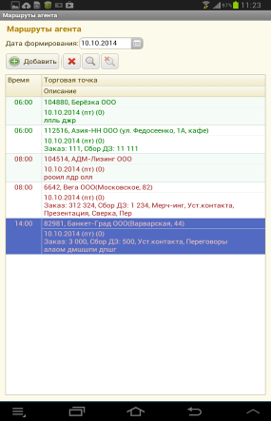
Дата маршрута
Кнопки управления списком
Расписание и цели посещений торговых точек
Рис. 11. Маршуты агента
В маршрутной карте указываются запланированные посещения торговых точек на выбранную дату. Для каждого посещения отображаются следующие сведения: ориентировочное время посещения, данные торговой точки, цели визита.
Торговые точки в маршрутную карту добавляют и супервайзер, и агент.
Торговый представитель может управлять маршрутной картой:
- добавлять новые посещения (кнопка )
- удалять посещения (кнопка )
- изменять данные (нажать на строку с данными)
При создании / изменении настроек посещения торговой точки открывается окно описания визита (см. Рис. 12).
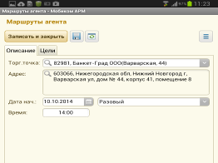
Торговая точка
Дата и время посещения
Периодичность визитов
Рис. 12. Описание точки маршрута
В описании точки маршрута указываются данные торговой точки, дата посещения и его время. Кроме того, указывается периодичность посещений: визит может быть «Разовым» (однократный) или повторяющимся, с периодичностью от 1 до 4 недель.
На закладке «Цель визита» указываются список задач, которые необходимо выполнить при посещении торговой точки.
В списке задач колонка «Задача» содержит название задачи, а колонка «План» - плановый показатель, который необходимо достигнуть при визите в данную торговую точку.
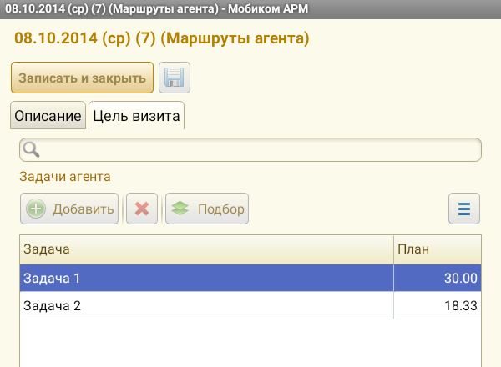
Рис. 13. Список задач на точке маршрута

Торговые точки, добавленные в маршрут торговым представителем, выделяются в списке коричневым. Торговый представитель может удалить их из маршрутной карты или изменить данные визита (расписание, цели).
Торговые точки, добавленные супервайзером, выделяются в списке зеленым. Их нельзя удалить из маршрута или изменить описание. Цели и задачи такого посещения можно изменять, если супервайзер выбрал соответствующую настройку.

На основании данных маршрутной карты ежедневно формируется список плановых визитов. Это выполняется утром, до начала рабочего дня.

Прайс-лист
При выборе пункта меню «Номенклатура» открывается прайс-лист.

4.1 Просмотр прайс-листа
В прайс-листе отображается список доступных товарах, разбитый на группы. Для каждой из позиций номенклатуры показаны отпускная цена и доступный остаток в разных упаковках (см. Рис. 14).
Если в базе КИС (базе Стандарт-Алко) для какой-либо из позиций номенклатуры реквизит «Выделять в прайсе» установлен в значение «Истина» (закладка номенклатуры «Дополнительно»), то в прайс-листе эта позиция будет выделена жирным шрифтом.

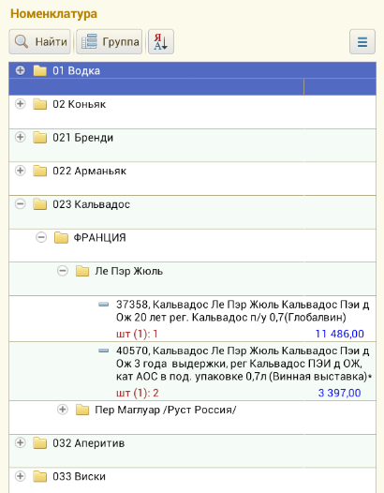
Отбор по наименованию
Отбор по группе

Настойки сортировки
Рис. 14. Прайс-лист
В прайс-листе доступен отбор по группе и наименованию (полному или частичному) товара, оба отбора могут быть применены как одновременно, так и по отдельности.
Для того чтобы отобрать все товары, входящие в определенную группу нужно нажать на кнопку «Группа» в верхней части листа – откроется окно выбора группы (см. Рис. 15).
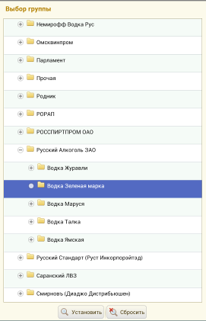
Рис. 15. Выбор группы для отбора
В окне выбора группы нужно выделить ту группу, номенклатуру которой нужно просмотреть и нажать на кнопку «Установить». Будет показан список товаров, входящих в эту группу. В списке, показанном на Рис. 15 выделена группа «Водка Зеленая марка», т.е. после нажатия на кнопку «Установить» на экране будет показан прайс по этой группе. Если, например, установить отбор по группе «Русский Алкоголь ЗАО», то будет показан прайс для товаров, входящих в эту группу и ее подгруппы (Водка Журавли, Водка Зеленая марка и т.п.) без разделения на группы.

Для отбора товаров по названию нужно нажать на кнопку «Найти» на форме прайса. После этого можно будет ввести часть наименования и нажать на кнопку «Установить» (см. Рис. 16).
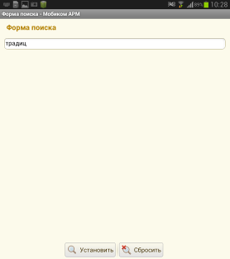
Рис. 16. Отбор по наименованию
Пример прайса с включенными отборами по части наименования («традиц») и группе («Зеленая марка») показан на Рис. 17. Можно заметить, что кнопки «Найти» и «Группа» поменяли цвет, это означает, что отбор был включен.
Для того чтобы отменить отбор нужно снова нажать на кнопку «Найти» или «Группа» и нажать на кнопку «Сбросить» - отбор по имени/группе будет отменен. Для изменения условий отбора нужно выполнить те же действия, что и для его включения.
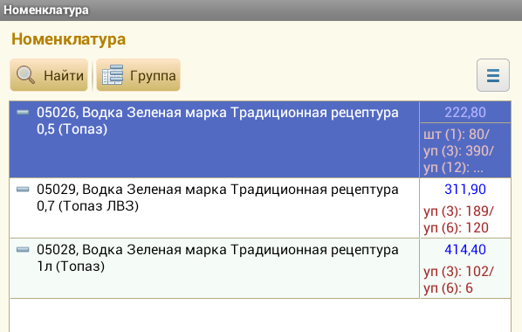
Рис. 17. Прайс с отбором по наименованию и группе
Прайс можно сортировать по наименованию позиции и цене. Для этого нужно нажать на кнопку . Откроется окно настроек сортировки:
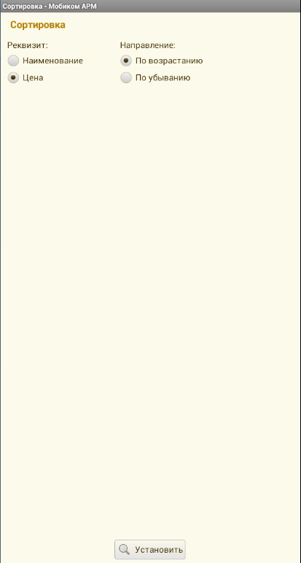
Рис. 18. Сортировка прайса
Например, нужно отсортировать прайс по возрастанию цены. Для этого нужно под надписью реквизит установить переключатель рядом с надписью «Цена». И нажать на кнопку «Установить» внизу экрана.
Настройки сортировки прайса будут действовать и в том случае, если был включен отбор по наименованию или группе. Т.е. можно отсортировать прайс по возрастанию цены и затем нажать на кнопку «Найти» и указать наименование «Вино», таким образом в прайсе останутся только вина, причем в начале будут позиции с самой низкой ценой за бутылку.

4.2 Информация о товаре и ценах
При нажатии на строку с товаром открывается окно с более подробной информацией (производитель, объем и пр.) – см. Рис. 19.
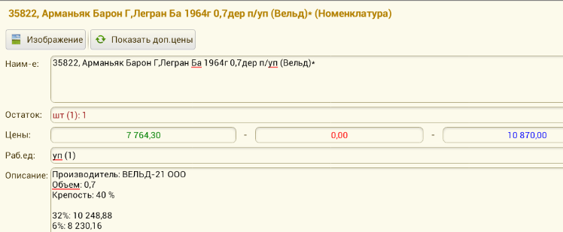
Описание товара, цены выбранных типов

Закупочная цена
Контрольная цена
Отпускная цена

Рис. 19. Информация о товаре
При нажатии на кнопку «Изображение» будет показана предварительно загруженная фотография товара. Описание необходимых настроек для этой работы находится в разделе 4.3 Демонстрация изображения товара.
При нажатии на кнопку «Показать доп. цены» в поле «Описание» добавляется информация о дополнительных ценах этой номенклатуры. Для этого нужно сначала выбрать необходимые типы цен:
- Зайти в пункт «Параметры» и нажать на кнопку в поле «Доп. типы цен»
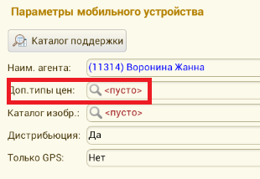
Рис. 20. Настройка типов цен
- Откроется окно со списком всех доступных в базе Стандарт-Алко типов цен (см. Рис. 21).
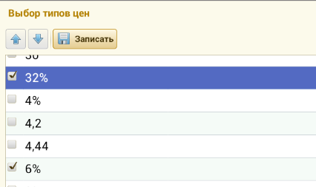
Рис. 21. Выбор типов цен
- В окне выбора типов цен отметить галочками интересующие цены и нажать на кнопку «Записать».

4.3 Демонстрация изображения товара
К каждому товару из прайса можно прикрепить файл - изображение товара для демонстрации покупателю. Этот файл будет открываться при нажатии на кнопку «Изображение» в окне информации о номенклатуре.

Для этого нужно выполнить следующие действия:
- Создать на SD-карте папку, в которой будут находиться файлы. Например, папка будет называться Презентер
- В программе МобиКом: открыть пункт главного меню «Параметры» и нажать на кнопку просмотра () в строке «Каталог изобр.»
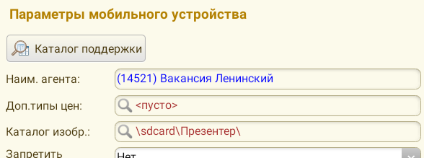
Рис. 22. Настройка каталога изображений
- В открывшемся окне найти и открыть ранее созданный каталог для изображений
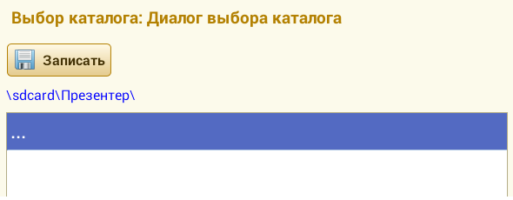
Путь к каталогу с изображениями
Рис. 23. Выбор каталога
- Нажать на кнопку «Записать» - выбранный путь к каталогу с изображениями будет сохранен в 1С.
- Загрузить изображения из общего каталога. Для этого нужно зайти в «Обмен данными» и нажать на кнопку «Загрузить изобр-я» (см. Рис. 24).
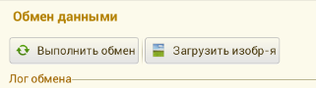
Рис. 24 Загрузка изображений

Важно!!!
Загрузку изображений желательно выполнять через Wi-Fi , т.к. общий объем изображений достигает 100 – 150 Мб. Загрузка через мобильный интернет может выполняться очень долго и даже не выполниться до конца (в зависимости от качества связи), а также может вызвать перерасход интернета на сим-карте (на некоторых тарифах).

Работа с заказами
Заказ – документ, содержащий список товаров, запланированный к поставке в торговую точку.
В списке заказов доступно создание и изменение заказов клиентов. Для создания заказа можно воспользоваться кнопкой «Создать» в списке заказов.
В окне заказа (см. Рис. 25) указывается основание заказа, в нем можно выбрать визит. В таком случае будет считаться, что этот заказ был сделан в результате указанного визита. Поле документа-основания можно оставить незаполненным.
Для каждого заказа обязательно указывается торговая точка и планируемая дата поставки.
При создании заказа необходимо нажать на кнопку отметки времени заказа. В заказе будет указано время заказа и текущие GPS – координаты. Более подробная информация о снятии меток есть в разделе 2.2 Заполнение визита в процессе посещения торговой точки.
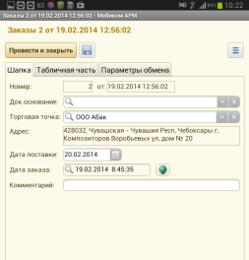
Данные торговой точки
Дата поставки

Отметка времени заказа
Рис. 25. Данные заказа
Для заполнения списка заказанных товаров необходимо переключиться на закладку «Табличная часть»
В списке товаров указывается товар, заказанное количество, его цена и сумма.
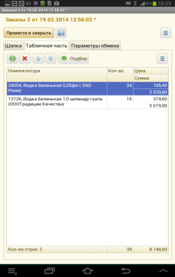
Рис. 26. Состав заказа

- добавление новой позиции номенклатуры
- удаление выделенной строки товара
- перемещение выделенной строки вверх или вниз
- заполнение состава заказа с помощью подбора.
Заполнить состав заказа можно двумя способами: кнопкой «Добавить» и кнопкой «Подбор». Более подробно они будут описаны ниже.
После заполнения заказа нужно нажать на кнопку «Провести и закрыть».
Созданный ранее заказ можно изменить в том случае, если он еще не попал в центральную базу или если созданная по нему в центральной базе заявка находится в статусе «Выписана». Для этого необходимо нажать на строку с заказов в списке, изменить данные и нажать на кнопку «Провести и закрыть».

5.1 Заполнение состава заказа кнопкой «Добавить»
При добавлении позиции в заказ при помощи кнопки открывается форма редактирования строки (см. Рис. 27).
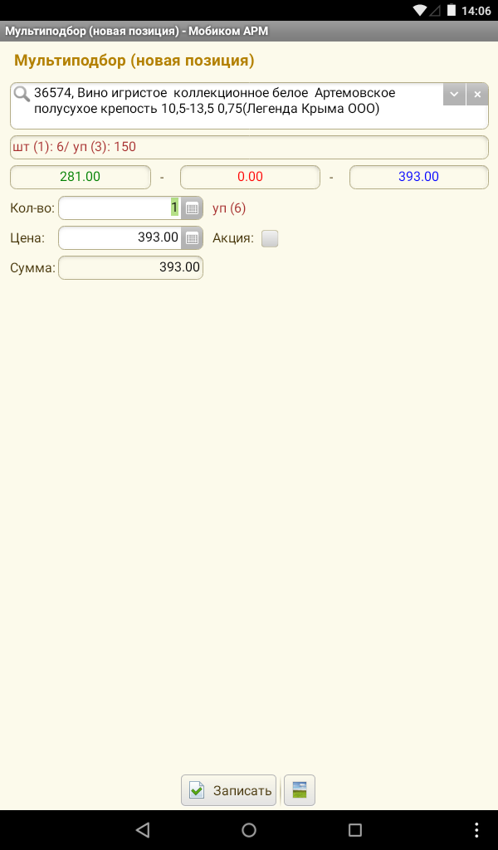
Закупочная цена
Отпускная цена
Контрольная цена
Остаток на складе
Заказанное количество (бут)
Рабочая единица
Рис. 27. Редактирование строки заказа
В поле «Номенклатура» необходимо указать товар, который необходимо добавить в заказ. Для этого можно указать часть его наименования и выбрать конкретную позицию номенклатуры из появившегося списка товаров.
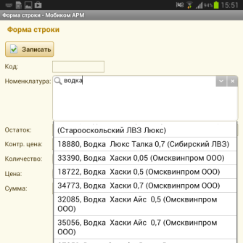
Рис. 28. Выбор номенклатуры
После этого в соответствующих полях будет заполнена информация о текущем остатке товара и его ценах.
В поле номенклатуры также находятся кнопки:
- просмотр информации о выбранной номенклатуре (цены, остатки)
- выбор номенклатуры из прайса. Можно использовать эту кнопку вместо поиска по наименованию. По нажатию этой кнопке откроется прайс-лист, работа с которым описана в разделе 3 (Прайс-лист).
- очистка поля номенклатуры
После заполнения номенклатуры указывается количество товара (в штуках), и, при необходимости, изменяется цена продажи.
Если агенту разрешено изменять цены (в окне «Параметры» стоит «Контроль цен» - «Нет»), то цену можно изменять как в большую, так и в меньшую сторону. Однако при создании документов отгрузки будет выполнен контроль цен заказа, в результате которого она может быть скорректирована. Если включен контроль цен, то цену изменить нельзя.
После окончания ввода данных о позиции заказа необходимо нажать на кнопку «Записать». Данные будут добавлены в заказ, а форма строки очищена для ввода новой позиции заказа.

5.1.1 Просмотр изображения товара из заказа
При выборе номенклатуры можно просмотреть ее изображение. Для этого нужно нажать кнопку просмотра слева от названия номенклатуры. В открывшемся списке действий выбрать пункт «Изображение»
Предварительно должен быть указан каталог с изображениями, и туда должен быть помещен файл с картинкой. Подробнее о настройке просмотра изображений можно прочитать в разделе 4.3 Демонстрация изображения товара.
5.1.2 Просмотр информации о предыдущих заказах
В процессе добавления номенклатуры в заказ помимо ее изображения можно просмотреть информацию о предыдущих заказах этой номенклатуры торговой точки заказа. Для этого в окне редактирования строки (см. Рис. 29) нужно нажать на кнопку просмотра () и в открывшемся окне выбрать строку «История заказов».
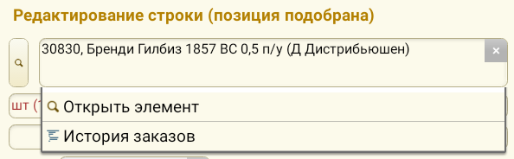
Рис. 29. Просмотр информации
В результате будет показан список строк с информацией о заказах на торговую точку заказа:
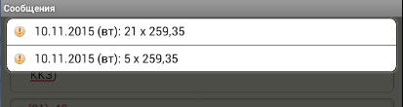
Рис. 30. Список прошлых заказов
В каждой из строк будет указаны дата, количество и цена, по которой торговая точка заказывала данный товар ранее.
Сведения о предыдущих заказах формируются на основании заказов, хранящихся в МобиКом на планшете торгового представителя. Поэтому если базу удаляли и ставили заново (при замещении на время отпуска) старых заказов на планшете не будет и информация о предыдущих заказах будет недоступна.

5.2 Добавление строки в заказ кнопкой «Подбор»
При заполнении заказа с помощью кнопки «Подбор» выполняются следующие действия:
- Нажать на кнопку «Подбор» на закладке «Табличная часть» заказа, будет открыт прайс-лист
- В прайс-листе можно настроить отбор и режим просмотра, как это сделать описано в разделе 3. Прайс-лист.
- Выбрать номенклатуру. Будет открыта форма строки, на которой будут заполнены поля номенклатуры, остатка и цен.
- Указать количество и, при необходимости, изменить цену
- Нажать на кнопку «Записать»
После выполнения п. 4, заполненные данные будут добавлены в заказ, а подбор будет запущен заново с п. 2 для добавления новой строки заказа.

5.3 Автосохранение заказа
Иногда процесс заполнения заказа может быть прерван внешними причинами таким образом, что заказ оказывается закрытым (например кончился заряд на планшете). Для того чтобы избежать потери данных в такой ситуации было включено автосохранение заказа. При этом после каждого добавления товара заказ будет автоматически сохраняться. В том случае, если заполнение заказа было прервано и вы вышли из МобиКом, то можно будет найти последний созданный заказ и продолжить его заполнение.
Если этот функционал мешает работе, то автосохранение можно отключить. Для этого нужно перейти в окно «Параметры» и изменить поле «Запретить автосохр. заказа» на «Да»:
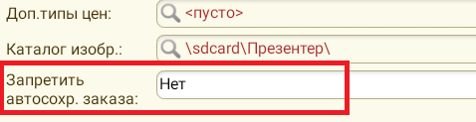
Рис. 31. Настройка автосохранения

Торговые точки
В списке торговых точек (см. Рис. 32) доступен просмотр списка торговых точек, сгруппированных по контрагенту-покупателю. При помощи кнопки «Создать на основании» можно создать визит или заказ для выделенной на данный момент торговой точки.
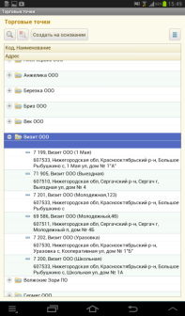
Контрагенты
Торговые точки контрагента
Рис. 32. Список торговых точек
При выборе торговой точки открывается окно, содержащее ее данные: наименование, адрес, контрагент. В поле «Контактная информация» отображаются сведения, указанные супервайзером в веб-интерфейсе МобиКом.
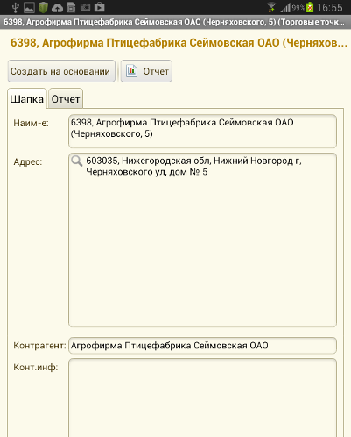
Рис. 33. Данные торговой точки
В окне торговой точки можно просмотреть подробную информацию. Для этого необходимо перейти на закладку «Информация» и нажать на кнопку «Сформировать отчет».
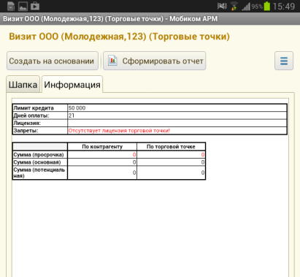
Рис. 34. Информация по торговой точке
В окне данных торговой точки, также как из списка торговых точек, можно использовать кнопку «Создать на основании». При этом появится список возможных документов («Визит», «Заказ»), при выборе одного из них будет открыта форма создания соответствующего документа.

Реестр заказов
Отчет «Реестр заказов» предназначен для вывода информации о произведенных и запланированных отгрузках. Отчет формируется на основании данных центральной базы, т.е. с его помощью можно проверить результат обмена данными и состояние созданной заявки.
При запуске отчета открывается окно ввода параметров (см. Рис. 35).
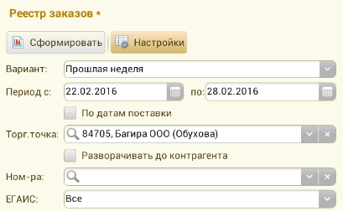
Рис. 35. Настройки отчета "Реестр заказов"
Для формирования отчета заполняются следующие параметры:
- Период – в отчет должны попадать заказы (заявки), дата которых попадает в выбранный период. Если установлена галочка «По датам поставки», то проверка на вхождение в указанный временной интервал будет проверяться для поля «Дата поставки».
- Торговая точка – отбор заказов по торговой точке. Если в установлен флаг «По контрагенту», то будут выведены заказы всех торговых точек, контрагент которых совпадает с контрагентов выбранной
- Номенклатура – отбор заказов по номенклатуре
- ЕГАИС – отбор заказов по статусу подтверждения клиентом накладной, отправленной по ЕГАИС. Можно указать значения
- Все – без отбора по статусу накладной в ЕГАИС
- Подтвержденные – отобрать накладные, по которым клиент отправил подтверждение через ЕГАИС
- Неподтвержденные – отобрать накладные, которые были отправлены клиенту через ЕГАИС, но подтверждение об их получении пока не получено.

Важно: на параметр «Период» действуют следующее ограничения:
Если необходим реестр за период более 1 дня, то нужно выбрать конкретную торговую точку и установить произвольный период времени но не более 30 дней

После указания параметров нужно нажать на кнопку «Сформировать» и перейти на закладку «Информация» (см. Рис. 36).
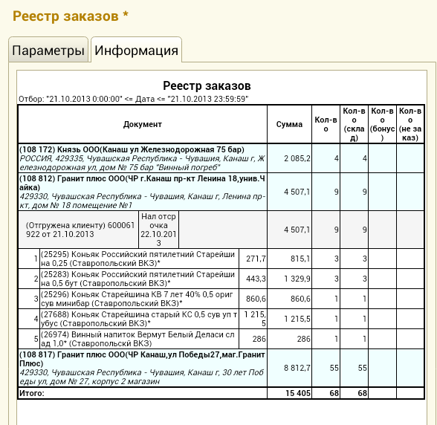
Рис. 36. Реестр заказов

Изначально отчет формируется в свернутом виде – отображается только информация, сгруппированная по торговым точкам. Для того чтобы просмотреть детали заказа можно нажать один раз на строку с торговой точкой – в реестре заказов будет показана информация о заявках в этой торговой точке. При нажатии на строку с информацией о заявке будут показаны товары в ее составе.
В процессе выполнения обмен с центральной базой некоторое количество заказанного товара может не попасть в итоговую заявку, самая частая причина – его отсутствие на складе. В этом случае в колонке «Кол-во (не заказ)» будет указано, какое именно количество товара было пропущено. Если заявка центральной базы пока находится в статусе «Выписана» (это видно в отчете), можно найти в списке заказов соответствующий документ и изменить его состав.

Отчет по долгам
Пункт меню «Отчет по долгам» предназначен для просмотра информации о задолженности по торговой точке.
При запуске отчета открывается окно с его настройками
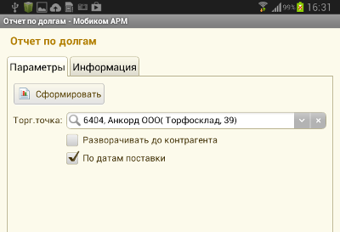
Рис. 37. Настройки отчета по долгам
Для формирования отчета необходимо выбрать торговую точку и нажать на кнопку «Сформировать». Дополнительно к этому можно установить галочки:
- Разворачивать до контрагента – вывод информации о контрагенте в целом
- По датам поставки – отсчитывать срок оплаты от даты поставки (по умолчанию дата оплаты отсчитывается от даты документа)
В результате выполнения отчета на закладке «Информация» выводятся сведения о просроченной задолженности торговой точки (или контрагента), разбитые по периодам (см. Рис. 38).
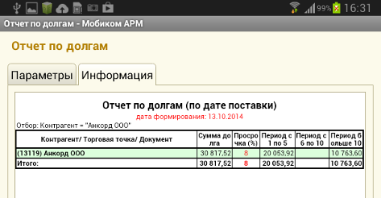
Рис. 38. Результат формирования отчета по долгам
При нажатии на строку группировки (контрагент или торговая точка) будет показана детальная информация о задолженности:
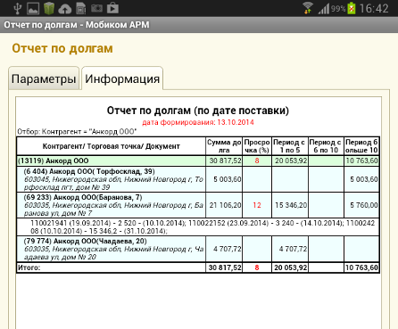
Рис. 39. Детали долга

Обмен данными
Пункт главного меню «Обмен данными» открывает форму обмена данными, показанную на Рис. 40. Эта форма предназначена для обмена информацией между устройством и базой данных супервайзеров.
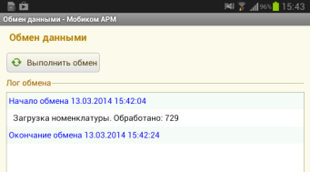
Рис. 40. Обмен данными
Для начала обмена нужно нажать на кнопку «Выполнить обмен». В окне «Лог обмена» будут показаны выполненные действия.
В случае успешного обмена на устройство загружаются данные:
- Сведения о торговых точках
- Сведения о номенклатуре
- Плановые визиты
В базу данных супервайзеров отправляются сведения о созданных/измененных заказах и визитах. В результате обмена в документах Заказ и Визит заполняется закладка «Параметры обмена»
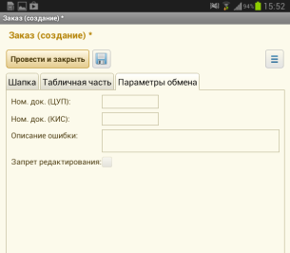
Рис. 41. Параметры обмена документа «Заказ»
Указываются данные следующих полей:
- Ном. док. (ЦУП) – номер документа в базе данных, в которой работают супервайзеры (Центр Управления Продажами)
- Ном. док. (КИС) – номер документа в корпоративной информационной системе – центральная база данных Стандарт-Алко
- Описание ошибки – описание проблемы, возникшей в процессе обмена
- Запрет редактирования – документ, у которого установлен этот флаг запрещено изменять
Если в логе обмена появился текст красного цвета, значит обмен не был выполнен. Необходимо прочитать текст ошибки и исправить ее.
Самыми частыми ошибками, возникающими в процессе обмена являются:
- Отсутствие сети (устройство не может подключиться к базе ЦУП через Internet) – возможно из-за плохого уровня приема сигнала сотовой связи, проблем с сим-картой и др. причин.
- Необходимо обновление базы. В таком случае необходимо обновить конфигурацию (см. раздел «») и выполнить обмен данными повторно.

Параметры
В пункте меню «Параметры» хранятся сведения о настройках работы в МобиКом. Большая часть настроек описана в других разделах, поэтому ниже будет приведено только краткое описание каждого из полей.
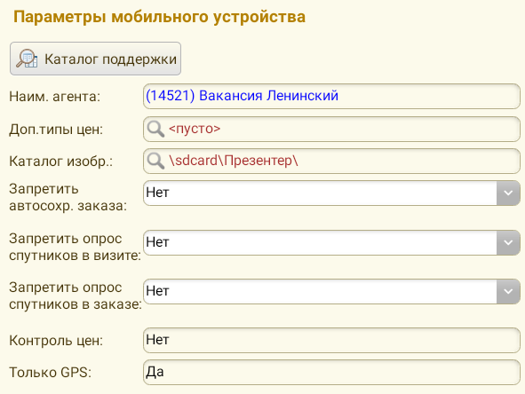
Рис. 42. Параметры работы

Наим. Агента
Это поле автоматически заполняется именем агента при первом обмене. Изменить его невозможно – имя устанавливается в центральной базе СтандартАлко
Доп. типы цен
Выбранные дополнительные цены, которые будут показываться при просмотре информации о товаре. Более подробное описание приведено в разделе 4.2 Информация о товаре и ценах.
Каталог изобр.
Каталог, в котором должны храниться изображения товара. Описание работы с изображениями приведено в разделе 4.3 Демонстрация изображения товара
Запретить автосохр. заказа
Включение/выключение автоматического сохранения заказа после каждого добавления товара. Более подробное описание в разделе 5.3 Автосохранение заказа
Запретить опрос спутников в визите
Как только агентом открывается визит, начинается опрос спутников GPS. Это позволяет уменьшить время ожидания при установке меток начала и окончания визита, но может увеличить расход батареи устройства. Если изменить этот параметр на «Да», то опрос спутников GPS начнется в момент установки метки начала/окончания визита.
Запретить опрос спутников в заказе
Как только агентом открывается заказ, начинается опрос спутников GPS. Это позволяет уменьшить время ожидания при установке метки заказа, но может увеличить расход батареи устройства. Если изменить этот параметр на «Да», то опрос спутников GPS начнется в момент установки даты заказа.
Контроль цен
Разрешение/запрещение устанавливать в заказе цену, меньше отпускной.
Если в контроле цен установлено «Да», значит в заказе цену можно только увеличивать.
Если «Нет» - цену можно как увеличивать, так и уменьшать.

Независимо от цены, установленной в МобиКом, при создании заказа в СтандартАлко она может измениться.
Этот параметр устанавливается супервайзером в базе ЦУП.
Только GPS
Если у этого параметра стоит значение «Да», то при получении местоположения будут использоваться только данные спутников GPS. Получение координат по данным сотовой сети не будет использоваться, независимо от настроек устройства.
Этот параметр устанавливается супервайзером в базе ЦУП.

Обновление конфигурации
Для обновления конфигурации 1С необходимо выполнить следующие действия:
- Зайти в окно со списком конфигураций, запустив 1С или, если она уже запущена, вернувшись на первый экран
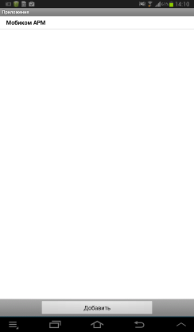
Рис. 43. Список баз 1С

- Коснуться строки «Мобиком АРМ» и не отрывать палец от экрана в течение 3 секунд. Появится окно со списком доступных действий
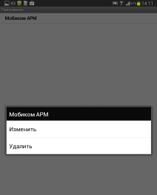
Рис. 44. Доступные действия с базой
- Выбрать строку «Изменить»
- В появившемся окне настроек базы данных нажать на кнопку «Проверить обновления»
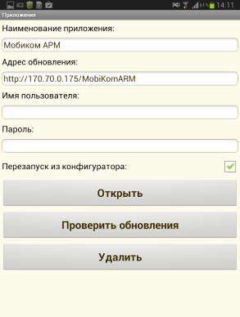
Рис. 45. Настройки базы 1С
- Для проверки обновления необходимо подключение к интернету. В том случае, если в результате проверки будет обнаружено, что версия конфигурации устарела, откроется диалог подтверждения обновления (см. Рис. 46).

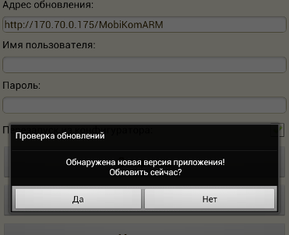
Рис. 46. Подтверждение обновления
В это диалоге должна быть нажата кнопка «Да», после чего будет выполнено обновление базы данных. После его успешного завершения можно запустить базу Мобиком АРМ заново и продолжить работу.

История изменений
Дата | Раздел | Краткое описание
02.03.2016 | 2.2 Заполнение визита в процессе посещения торговой точки | Добавлено предупреждение об обязательном заполнении задач в плановом визите
02.03.2016 | 4.3 Демонстрация изображения товара | Описана процедура загрузки изображений из центрального хранилища
02.03.2016 | 5.3 Автосохранение заказа | Добавлен раздел с описание настройки автосохранения
02.03.2016 | 7. Реестр заказов | Добавлено описание отбора по статусу ЕГАИС
02.03.2016 | 10. Параметры | Добавлен раздел с кратким описанием настроек
03.03.2016 | 5.3 Автосохранение заказа | Изменено описание настройки
03.03.2016 | 7. Реестр заказов | Изменено предупреждение о периоде отчета
03.03.2016 | 4.3 Демонстрация изображения товара | Убрана строка с требованием подключения к компьютеру
03.03.2016 | 5.1.1 Просмотр изображения товара из заказа, 5.1.2 Просмотр информации о предыдущих заказах | Изменено описание кнопки доп. действий и скриншоты

